Casi d’uso e grafica JMAPP

# 1- LOGIN

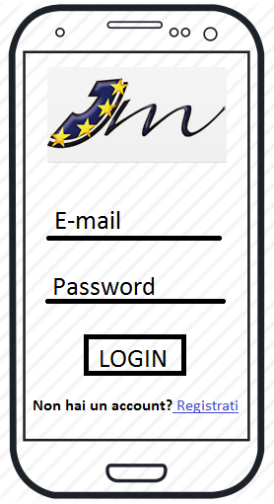

Nell’ activity LOGIN l’utente inserirà e-mail e password con le quali si è registrato. Al click del bottone LOGIN verrà eseguita una chiamata al web provider che controllerà: se i valori immessi corrispondono a quelli nel database, l’utente potrà accedere ai servizi dell’applicazione. Altrimenti gli verrà chiesto di reinserire i dati.

L’ activity LOGIN permette inoltre all’ utente di aprire la pagina di registrazione, nel caso in cui lo stesso utente non abbia ancora un account.

# 2- REGISTRATI

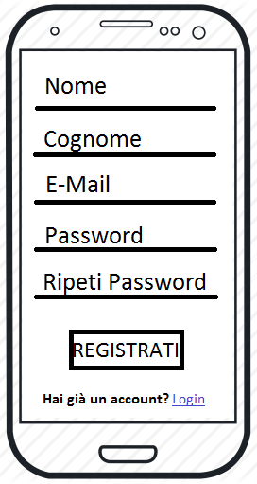

Nell’ activity REGISTRATI l’ utente inserirà nome, cognome, e-mail e password. Cliccando il bottone REGISTRATI verrà effettuata una chiamata al web provider che controllerà l’ unicità dei dati immessi. Se questa è verificata, la registrazione andrà a buon fine, altrimenti verrà chiesto di reinserire i dati.

L’ activity REGISTRATI permette inoltre all’ utente di aprire la pagina di login, nel caso in cui lo stesso utente abbia già un account.

# 3- ABOUT

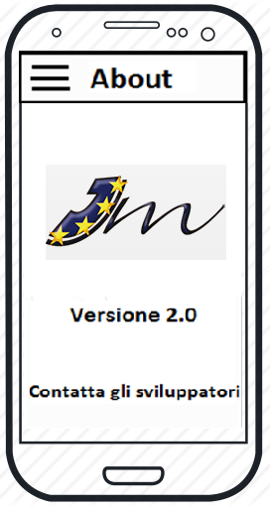

Nell’ activity ABOUT l’ utente potrà controllare se la sua applicazione è aggiornata all’ ultima versione. Inoltre potrà anche contattare gli sviluppatori per comunicare loro qualche problema o eventuale miglioria da poter fare.

# 4- COMUNICAZIONI

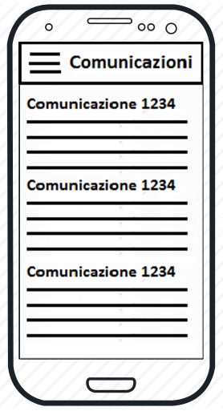

Nell’activity COMUNICAZIONI l’utente potrà visualizzare, consultare e scaricare tutte le comunicazioni e le circolari più recenti riguardanti l’istituto.

# 5- MENU’ LATERALE

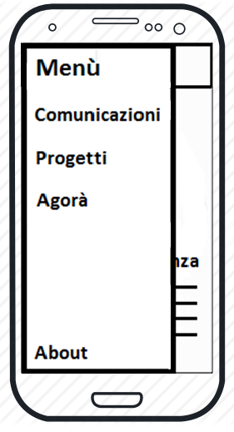 Nel MENU’ LATERALE l’utente potrà facilmente spostarsi da un’activity all’altra: in particolare potrà visualizzare tutte le comunicazioni, i progetti e recarsi sulla piattaforma di agorà.

# 6- PROGETTI

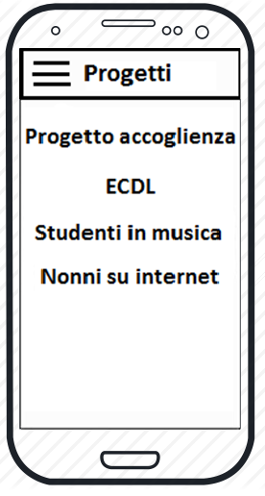Nell’ activity PROGETTI l’ utente potrà controllare i progetti attivi nell’ anno scolastico corrente.

# 7- MODIFICA

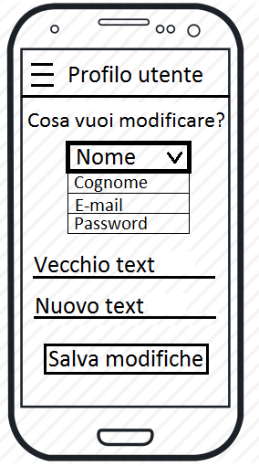

Nell’activity MODIFICA l’utente potrà modificare il suo profilo: il nome, il cognome, l’email e la password. Gli basterà inserire nella prima EditText il vecchio valore e nella seconda il valore nuovo. Dopo aver completato i campi dovrà cliccare sul bottone “Salva modifiche” e le modifiche verranno memorizzate.

# 8-DISCONNESSIONE

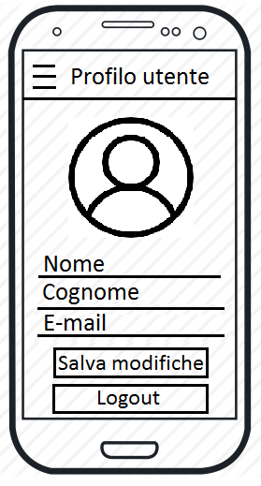

Nell’activity DISCONNESSIONE l’utente potrà visualizzare i dati del suo profilo, quali Nome, Cognome e E-mail, e modificarli cliccando il bottone “Modifica Dati”. Inoltre potrà anche effettuare il logout cliccando sul medesimo bottone.

# 9-INSERIMENTO CIRCOLARE

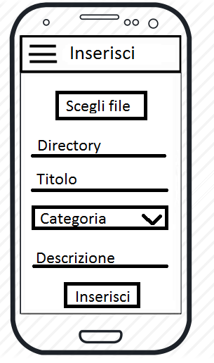

Un utente autorizzato può accedere a questa sezione per inserire le circolari. Dovrà scegliere il file in formato pdf, inserire un titolo, una categoria e una breve descrizione.